**МІНІСТЕРСТВО ОСВІТИ І НАУКИ УКРАЇНИ НАЦІОНАЛЬНОМУ УНІВЕРСИТЕТІ “ЛЬВІВСЬКА ПОЛІТЕХНІКА”**

**Кафедра систем штучного інтелекту**

**Розрахункова робота**

**з дисципліни «Дискретна математика»**

**Виконав: студент групи КН-110**

**Кравець Данило**

**Викладач: Мельникова Н.І**

**Львів – 2018 р**

**Завдання 1**

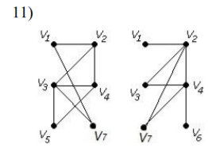

1)Знайти доповнення до першого графу

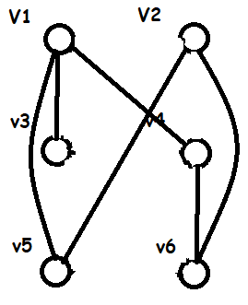

2)Обєднання графів

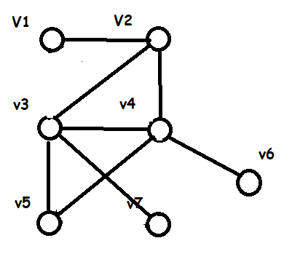

3)

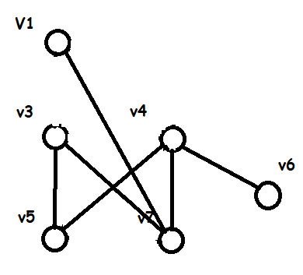

4)

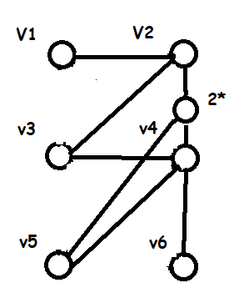

5) Виділити підграф А - що скадається з 3-х вершин в G1

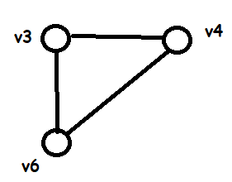

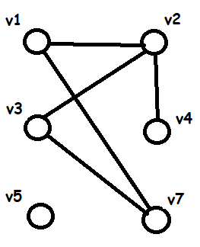

6)Помножити графи G1 iG2

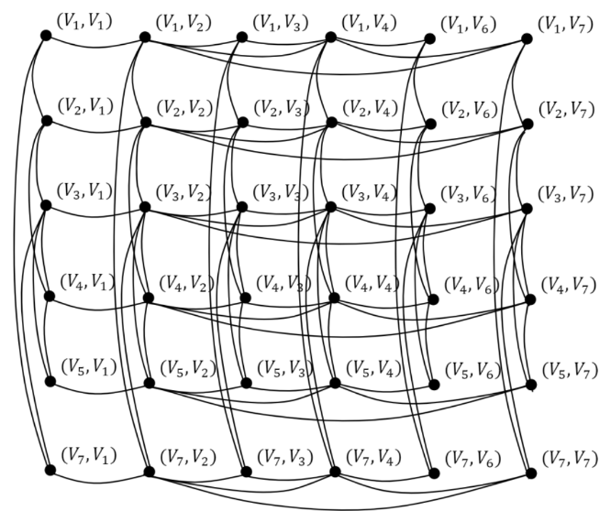

**Завдання 2**

**Побудувати таблицю суміжності для орграфа:**

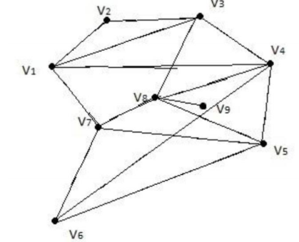

|  |  |  |  |  |  |  |  |  |
| --- | --- | --- | --- | --- | --- | --- | --- | --- |
| **0** | **1** | **1** | **1** | **0** | **0** | **1** | **0** | **0** |
| **1** | **0** | **1** |  | **0** | **0** | **0** | **0** | **0** |
| **1** | **1** | **0** | **1** | **0** | **0** | **0** | **1** | **0** |
| **1** | **0** | **1** | **0** | **1** | **1** | **0** | **1** | **0** |
| **0** | **0** | **0** | **1** | **0** | **1** | **1** | **1** | **0** |
| **0** | **0** | **0** | **1** | **1** | **0** | **0** | **1** | **0** |
| **1** | **0** | **0** | **0** | **1** | **1** | **0** | **1** | **0** |
| **0** | **0** | **1** | **1** | **1** | **0** | **1** | **0** | **1** |
| **0** | **0** | **0** | **0** | **0** | **0** | **0** | **1** | **0** |

**Завдання 3**

**Знайти діаметр графа:**

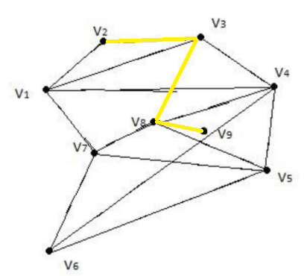

Діаметр=3

Завдання 4

Для графа знайти обхід дерева вглиб:

|  |  |  |
| --- | --- | --- |
| Вершина | Номер | Вміст стеку |
| 0! | v1 |  |
| v1 | 1 | v2v3v4v7 |
| v2 | 2 | v3v4v7 |
| v3 | 3 | v8v4v7 |
| v8 | 4 | v5v9v4v7 |
| v5 | 5 | v6v9v4v7 |
| v6 | 6 | V9v4v7 |
| v9 | 7 | v9v4v7 |
| v4 | 8 | v4v7 |
| v7 | 9 |  |

Завдання 5

Метод Прима і Краскала

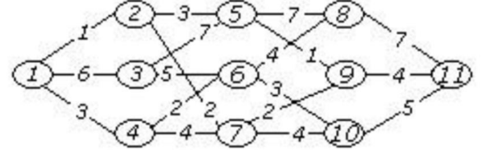

Прима:

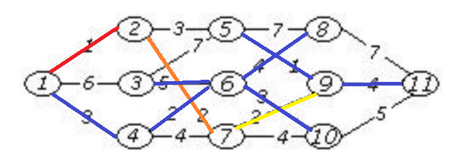

Краскала:

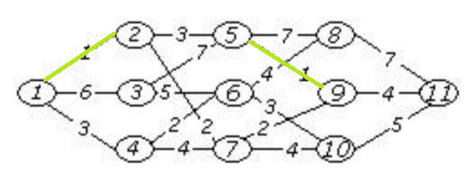

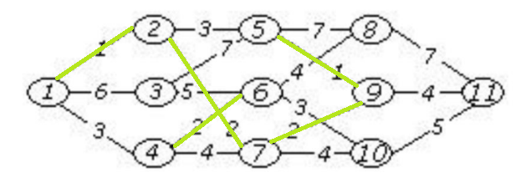

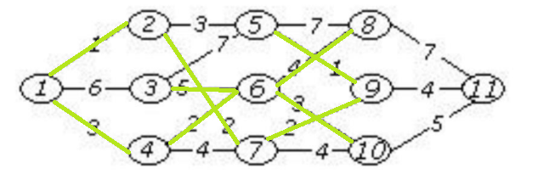

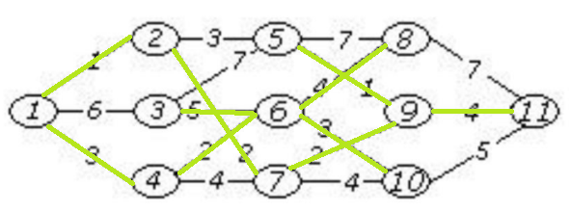

Завдання 6

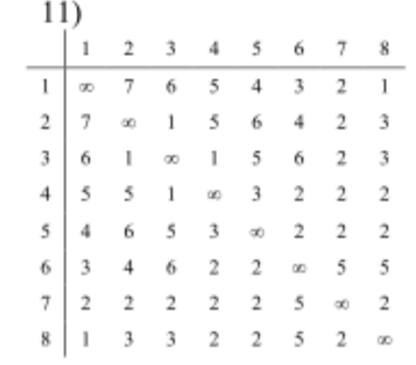 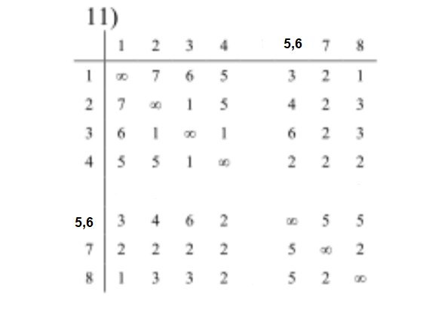

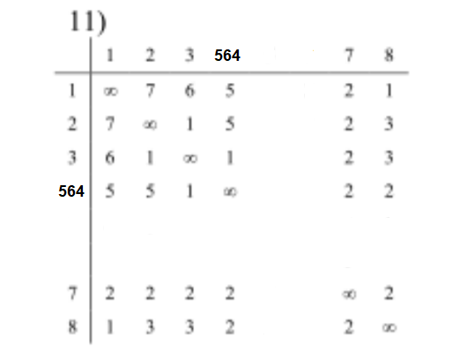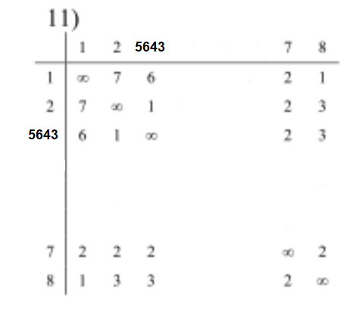

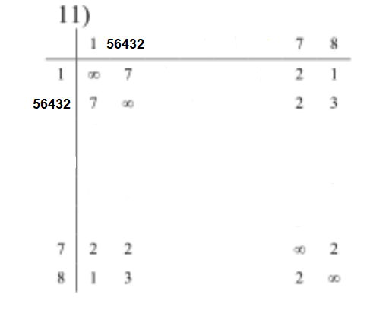 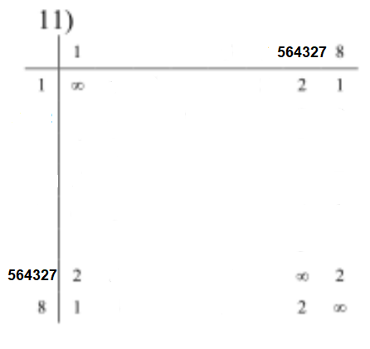

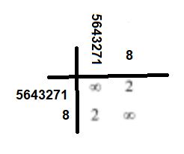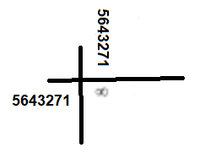

L=2+1+1+1+2+2+1=11

Завдання 7

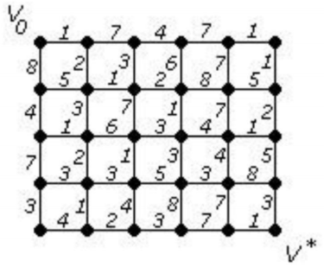

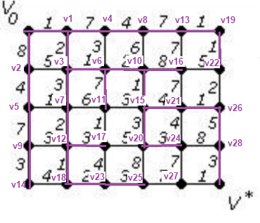

l(V0) = 0

l(V1) = 1

l(V2) = 8

l(V3) = 3

l(V4) = 8

l(V5) = 12

l(V6) = 4

l(V7) = 6

l(V8) = 12

l(V9) = 19

l(V10) = 6

l(V11) = 11

l(V12) = 8

l(V13) = 19

l(V14) = 22

l(V15) = 7

l(V16) = 14

l(V17) = 11

l(V18) = 9

l(V19) = 20

l(V20) = 10

l(V21) = 11

l(V22) = 19

l(V23) = 11

l(V24) = 13

l(V25) = 14

l(V26) = 12

l(V27) = 20

l(V28) = 17

l(V*) = 20

V0-V1-V3-V6-V10-V15-V21-V26-V28-V*

Завдання 8

Флеррі:

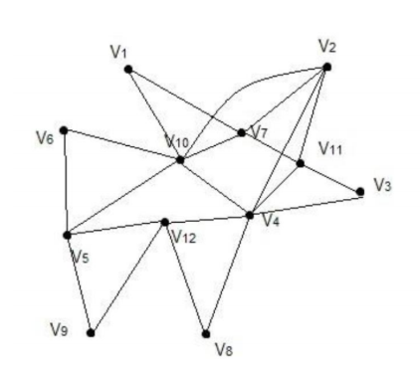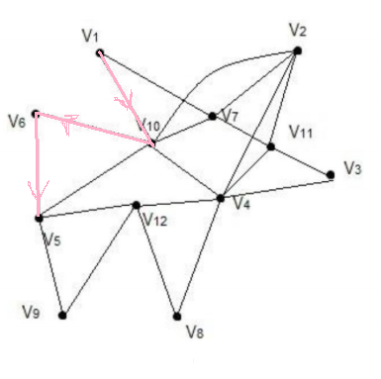

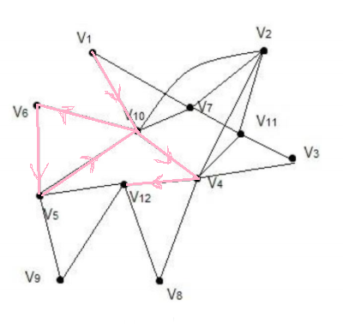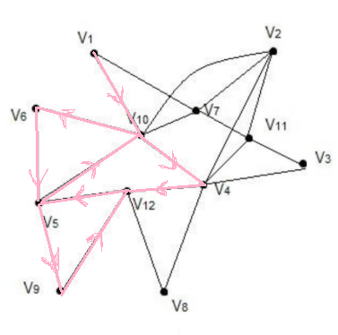

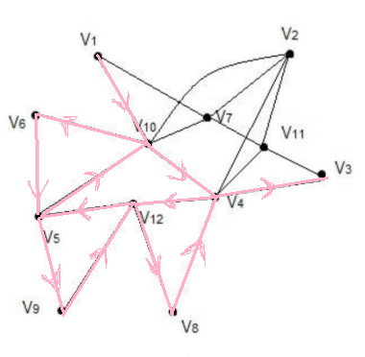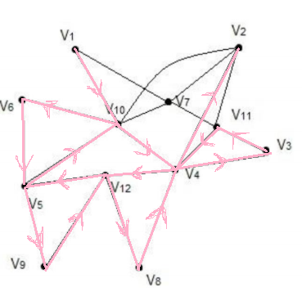

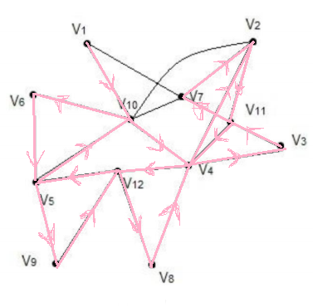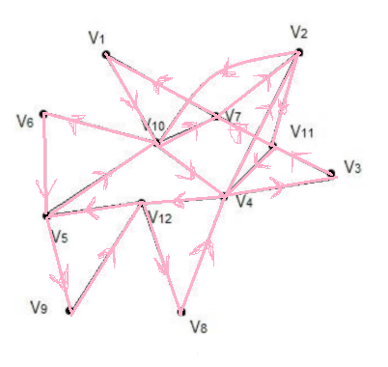

Елементарині цикли:

1) (1,7), (7,10), (10,1)

2) (2,10), (10,7), (7,2)

3) (2,7), (7,11), (11,2)

4) (2,4), (4,11), (11,2)

5) (11,3), (3,4), (4,11)

6)(2,10), (10,4), (4,2)

7) (4,8), (8,12), (12,4)

8) (12,9), (9,5), (5,12)

9) (5,6), (6,10), (10,5)

Ейлеровий цикл:

(1,7), (7,2), (2,4), (4,11), (11,2), (2,10), (10,6), (6,5), (5,12), (12,9), (9,5), (5,10), (10,7), (7,11),

(11,3), (3,4), (4,12), (12,8), (8,4), (4,10), (10,1)

Завдання 9

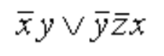=>xy ∨ yzx = xy(z ∨ z) ∨ yzx = xyz ∨ xyz ∨ yzx